adidas by Stella McCartney представя колекция Есен/Зима 2017, създадена за свобода на движението

- Специфични артикули, проектирани за изключително представяне, независимо от типа тренировка или времето -
- Специални обувки за бягане на открито или в зала, тренировки и спорт -
- Създадени с фокус върху устойчивостта и стиловото разнообразие -

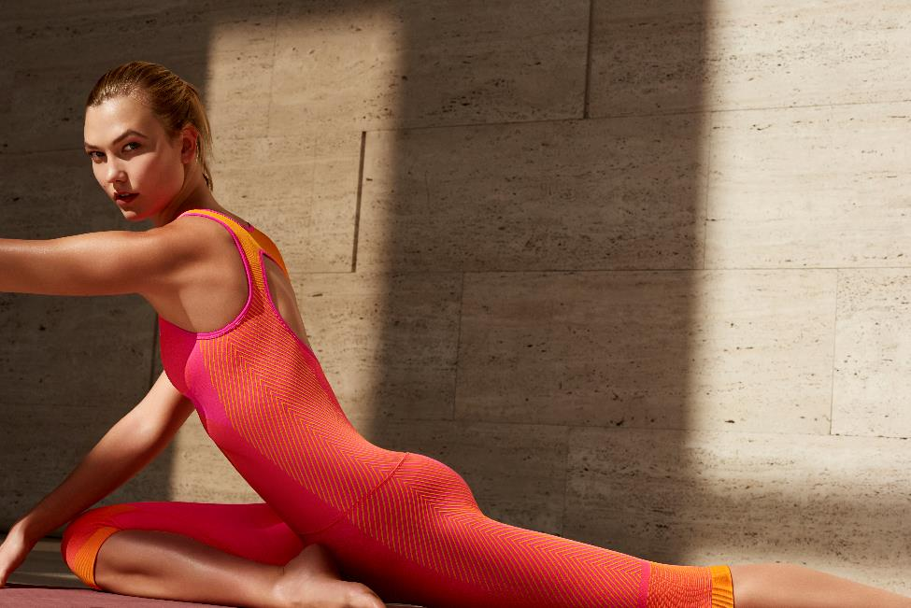
Херцогенаурах, Юли 2017: adidas by Stella McCartney представя за първи път нова визуална идентичност за Есен/Зима 2017 със свеж нов лого дизайн и колекция, проектирана да вдъхновява иновативност във всяка тренировка или време. От този сезон нататък, adidas by Stella McCartney празнува оригиналността в спорта, окуражавайки жените да възпитават духа и тялото си чрез движение, независимо дали са в залата или откриват нови предизвикателства сред природата. Демонстрирайки отдадеността на марката към авангардни иновации, устойчиви материали и неповторими стилистични знаци, колекция Есен/Зима 2017 предлага динамични модели, проектирани да изследват различни обстановки, независимо от предпочитания спорт.
“Искаме жените да почувстват свободни да пренесат своите спортни занимания навсякъде, където пожелaят. Независимо дали предпочитат алеите в парка или пътеката за бягане в залата, в тази колекция има за всекиго по нещо. Артикулите са достатъчно подходящи за различни цели, за да могат да се използват и в свободното време, така че да нямате извинение да не се движите. Мисията ми винаги е била да създавам модели, които са издръжливи, без да правя компромис относно спортните им качества или стила им. Много съм горда от това, което постигнахме с дрехите, обувките и аксесоарите от колекция Есен/Зима 2017.“ обяснява Стела Маккартни.
ОБУВКИ: ЕНЕРГИЗИРАЙ ТРЕНИРОВКАТА СИ
Колекцията обувки на adidas by Stella McCartney за Есен/Зима 2017 гарантира на жените, че могат да продължат по-високо и по-бързо, от когато и да било с обувки, проектирани за всяка една тренировка. Независимо дали бягат навън или изпробват нов фитнес клас, правилно избраната обувка е жизненоважна за по-добро движение, максимално усилие и намален риск от нараняване.
ТИЧАНЕ: УСТОЙЧИВО ГРАДСКО БЯГАНЕ И ПРЕДИЗВИКАТЕЛНИ ЗИМНИ ПЪТЕКИ
Превземи улиците, облечена от глава до пети с устойчив екип за бягане в града. Изработени от 100% рециклиран полиестер, артикулите са създадени с водоотблъскваща технология Climastorm, защитен фактор UPF 50 и суперлеките олекотени материали Adizero. Ярък флорален принт, вдъхновен от разцъфнали диви градини, създава перфектния външен вид за тренировка и свободно време. Като алтернатива, подготви се да бягаш по нови пътеки с екип, проектиран за движение и в непредвидимото зимно време. Излез навън и приеми предизвикателството в трикотаж с технологията Climaheat, проектиран да осигури оптимална топлина.
ТРЕНИРОВКИ: ИЗРАЗИ СЕБЕ СИ
Новите тренировъчни екипи окуражават творчеството и спонтанността, независимо къде ще те отведе тренировката ти. Плътно прилепващи дрехи, изработени с технология Climalite, предлагат оптимален комфорт и отвеждат влагата далеч от кожата, докато карираните щампи, директно вдъхновени от колекцията готово облекло на Стела, осигуряват превъзходен стил между тренировките.
ЙОГА: ШАНТИ СИЛА
Фокусирай ума и дисциплинирай тялото си с артикули, които се движат като втора кожа. Тренирай гордо на първия ред на всеки йога клас в ярки цветове и екип, създаден за максимална гъвкавост и проектиран с отвеждащи потта влакна.

За допълнителна информация за медиите, моля посетете adidas News Stream или се свържете с:
Георги Манчев - PR Manager – B+RED
Email: george.manchev@bplusred.com / Tel: +359 88 8576999

Бележки към редакторите:

Колекция Есен/Зима 2017 е налична от юли 2017 в представителните магазин на adidas by Stella McCartney в Лондон и Маями. Колекцията също се предлага в магазините на Stella McCartney и повече от 788 магазини на adidas, водещите интернет магазини и спортни магазини по света. Престижните универсални магазини като: Lane Crawford, Neiman Marcus, Isetan, Le Printemps, Harrods и Nordstrom предлагат колекцията. Тя може да бъде намерена онлайн на: net-a-porter, Yoox.com, www.adidas.com/stella и www.stellamccartney.com.

adidas предлага продукти от две различни направления: Sport Performance (водещи технологии), Sport Style (Fashion Group и Originals). Гамата adidas by Stella McCartney е част от направлението adidas Sport Performance.
www.facebook.com/adidaswomen
http://instagram.com/adidaswomen
www.adidas.com/stella

Линията adidas by Stella McCartney беше представена през сезон Пролет/Лято 2005 и продължава да бъде уникална концепция за дамски спортни артикули. Високо иновативната спортна гама предлага облекла, обувки и аксесоари за тенис, тичане, йога, свободно време, тренировки, плуване и колоездене.

